Vypracovala: Jaroslava Baďurová
Téma: DEN MATEK

Ročník: 6.
Počet vyuč. hodin: 1h
Zařazení v RVP: Vzdělávací oblast: Člověk a zdraví. Vzdělávací obor Výchova ke zdraví.
Kompetence:
KOMPETENCE K UČENÍ-Podává nové informace k tématu, učí užití nových metod a strategií, procvičuje a upevňuje dovednosti staré, užívá konkrétních pomůcek, rozvíjí paměť, logické myšlení, tvůrčí činnost i schopnost vybavit i starší látku, podporuje sebedůvěru, vnitřní motivaci i zodpovědnost.
KOMPETENCE K ŘEŠENÍ PROBLÉMŮ-Převažuje komunikace, vede žáky k vlastním úvahám a tvorbě, vyjádření vlastního názoru, argumentuje, naslouchá a klade dotazy, doplňuje učitele, důraz je kladen na porozumění učiva, přiměřené cíle (časová dotace, náročnost, prostory, rozdělení do skupin…), snaha udržet pozitivní vztahy a optimismus.
KOMPETENCE PRACOVNÍ-Pracuje na zadaném úkolu, rozvíjí se jednotlivé dovednosti, vytváří se přátelská atmosféry, důraz je kladen na seberealizaci a zpětnou kontrolu.
KOMPETENCE SOCIÁLNÍ A PERSONÁLNÍ-Pracují individuálně, samostatně i spolupracují ve skupinách, navzájem si radí, kontrolují se, ovlivňují se. V obou případech jde o rozvoj osobnosti.
KOMPETENCE KOMUNIKATIVNÍ-Navozuje nové vztahy, sympatie, přátelství, zlepšuje vyjadřovací, řečnické schopnosti, nabádá k zamyšlený, reaguje na výsledky práce.

Mezipředmětové
vztahy: Občanská výchova, český jazyk, výtvarná výchova.

Den matek
______________________________________________________
Úvod, motivace:
Den matek je den, kdy vzdáváme poctu našim matkám. Slaví se v různé dny na mnoha místech po celém světě. V České republice připadá Den matek na druhou květnovou neděli. V tento den dávají děti svým matkám dárky, většinou vlastnoručně vyrobené. Jeho původ je už ve starověkém Řecku, kdy se slavil svátek plodnosti a matek, spojený s uctíváním pohanské bohyně Rhey=Kybelé, matky bohů.
Tento den doplňuje Den otců, který oslavuje otce a slaví se vždy třetí neděli v červnu.

Dny matky v různých částech světa
druhá neděle v únoru | Norsko
Shevat 30 (obvykle v únoru) | Izrael
3. březen | Gruzie
8. březen | Bosna a Hercegovina, Srbsko, Černá Hora, Slovinsko, Makedonie, Albánie, Bulharsko, Rumunsko, Bělorusko, (( Ukrajina )). Datum shoduje se s Mezinárodní den žen.
čtvrtá neděle v Půst (Mateřství neděle) (26. březen 2006) | Irsko, Velká Británie
21. březen (nejprve den jaro) | Bahrain, Egypt, Libanon, Sýrie, Palestinská území, Jordánsko, Kuvajt, Spojené arabské emiráty, Jemen
7. duben | Arménie
první neděle v květnu | Maďarsko, Litva, Portugalsko, Španělsko
8. květen | Jižní Korea, Albánie (Den rodičů)
10. květen | hodně Jižní Amerika, Indie, Mexiko, Omán, Pákistán, Katar, Singapur
druhá neděle v květnu | Anguilla, Aruba, Austrálie, Rakousko, Bahamy, Barbados,Bangladéš, Belgie, Belize, Bermudy, Bonaire, Brazílie, Kanada, Chile, Čína, Kolumbie, Kuba, Chorvatsko, Curacao, Česko, Dánsko, Ekvádor, Salvador, Estonsko, Finsko, Německo, Řecko, Grenada, Honduras, Hongkong, Island, Itálie, Jamajka, Japonsko, Lotyšsko, Malta, Malajsie, Nizozemsko, Nový Zéland, Peru, Filipíny, Portoriko, Slovensko, Jihoafrická republika, Surinam, Švýcarsko, Tchaj-wan, Trinidad a Tobago, Turecko, Spojené státy americké, Uruguay, Venezuela, Zimbabwe
26. květen | Polsko
27. květen | Bolívie
30. květen | Nikaragua
poslední neděle v květnu | Švédsko, Dominikánská republika, Haiti
poslední neděle v květnu | Francie (kromě jestliže to shoduje se s Letnice den, ve kterém případě Mother den bude přeřadil na první neděli června)
12. srpen | Thajsko (narozeniny Queena Sirikit Kitiyakara)
15. srpen (Assumption den) | Antverpy (Belgie), Kostarika
sekunda nebo třetí neděle v říjnu | Argentina (Día de la Madre)
poslední neděle v listopadu | Rusko
8. prosinec | Panama
22. prosinec | Indonésie
Se mění | Írán (Narozeniny proroka Mohamedova dcera je považována za Mother den, který je založený na lunárním kalendáři a následně se posunuje ve vztahu ke křesťanskému kalendáři)

Den matky v různých jazycích
- (ar) : يوم الأم? (Yaum ul-Umm)
- (ber) : tameγra n tyemmat
- (ch) : 母亲节 nebo 母親節
- (hr) : Majčin dan
- (cz) : Doupě Matek
- (da) : Mors dag
- (nl) : Moederdag
- (de) : (Der) Muttertag
- (el) : Γιορτή της Μητέρας
- (et) : Emadepäev
- (fa) : روز مادر
- (fi) : Äitienpäivä
- (fr) : (La) Fête des mères
- (hu) : (Az) Anyák napja
- (je) : Mæðradagur
- (to) : (La) Festa della maminku
- (ja) : 母の日 (Haha ne ahoj)
- (lt) : Motinos diena
- (bm) : Hari Ibu
- (ne) : Morsdag
- (na) : روز مادر (Rouz-e Maadar)
- (pl) : Dzień Matki
- (pt) : (O) Dia da Mãe
- (ro) : Ziua mamelor
- (ru) : День Матери
- (es) : Día de la Madre
- (sk) : Deň matiek
- (sl) : Materinski dan
- (sv) : Mors dag
- (sh) : Liepstacoq Bua
- (ta) : Araw ng mga Inu/Nanay
- (th) : ?? นแม?
- (tr) : Anneler günü

Úkol číslo 1:
Kdy je DEN MATEK v ČR? Najdi v tabulce
druhá neděle v únoru | Norsko
Shevat 30 (obvykle v únoru) | Izrael
3. březen | Gruzie
8. březen | Bosna a Hercegovina, Srbsko, Černá Hora, Slovinsko, Makedonie, Albánie, Bulharsko, Rumunsko, Bělorusko, (( Ukrajina )). Datum shoduje se s Mezinárodní den žen.
čtvrtá neděle v Půst (Mateřství neděle) (26. březen 2006) | Irsko, Velká Británie
21. březen (nejprve den jaro) | Bahrain, Egypt, Libanon, Sýrie, Palestinská území, Jordánsko, Kuvajt, Spojené arabské emiráty, Jemen
7. duben | Arménie
první neděle v květnu | Maďarsko, Litva, Portugalsko, Španělsko
8. květen | Jižní Korea, Albánie (Den rodičů)
10. květen | hodně Jižní Amerika, Indie, Mexiko, Omán, Pákistán, Katar, Singapur
druhá neděle v květnu | Anguilla, Aruba, Austrálie, Rakousko, Bahamy, Barbados,Bangladéš, Belgie, Belize, Bermudy, Bonaire, Brazílie, Kanada, Chile, Čína, Kolumbie, Kuba, Chorvatsko, Curacao, Česko, Dánsko, Ekvádor, Salvador, Estonsko, Finsko, Německo, Řecko, Grenada, Honduras, Hongkong, Island, Itálie, Jamajka, Japonsko, Lotyšsko, Malta, Malajsie, Nizozemsko, Nový Zéland, Peru, Filipíny, Portoriko, Slovensko, Jihoafrická republika, Surinam, Švýcarsko, Tchaj-wan, Trinidad a Tobago, Turecko, Spojené státy americké, Uruguay, Venezuela, Zimbabwe
26. květen | Polsko
27. květen | Bolívie
30. květen | Nikaragua
poslední neděle v květnu | Švédsko, Dominikánská republika, Haiti
poslední neděle v květnu | Francie (kromě jestliže to shoduje se s Letnice den, ve kterém případě Mother den bude přeřadil na první neděli června)
12. srpen | Thajsko (narozeniny Queena Sirikit Kitiyakara)
15. srpen (Assumption den) | Antverpy (Belgie), Kostarika
sekunda nebo třetí neděle v říjnu | Argentina (Día de la Madre)
poslední neděle v listopadu | Rusko
8. prosinec | Panama
22. prosinec | Indonésie
Se mění | Írán (Narozeniny proroka Mohamedova dcera je považována za Mother den, který je založený na lunárním kalendáři a následně se posunuje ve vztahu ke křesťanskému kalendáři)

Je důležité vzpomenout si na tento den? Proč?

Je důležitá peněžní hodnota dárku věnovaného mamince?

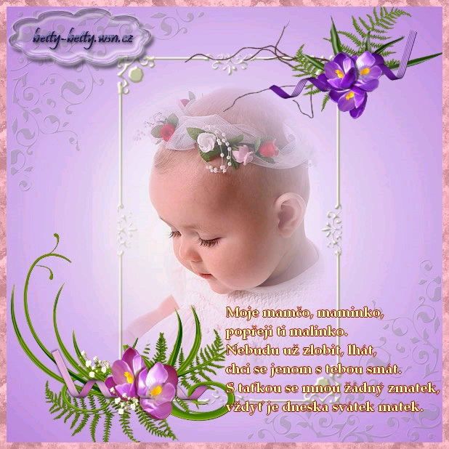

Úkol číslo 2: Předveď, jakým způsobem popřeješ mamince.

Úkol číslo 3: Slavíte doma DEN MATEK? Pokud ano napiš jak.

Úkol číslo 4 :Nakresli dárek, který dáváš mamince ke DNI MATEK.

Rozpracování hodiny:
Na úvod hodiny jsou žáci seznámeni s tématem hodiny a jejím cílem. Po úvodu trocha teorie a zápis na tabuli. Následuje rozdání a vypracování „pracovního listu“. Zahrají scénky, jak dítě přeje mamince. To si vyzkouší žáci ve dvojicích. Následuje debata na toto téma, proč se svátek slaví, zda svátek vůbec slaví? Když ano, jaké dary dávají maminkám.

